CHARTE GRAPHIQUE / GRAPHIQUE CHART
EFIELD IMMO
LOGO

PALETTE

COLOR | HEX CODE | USE
 | #B6A062 | Couleur d’accentuation primaire CTA (bouton / liens (link/ icone)
 | #F7EDD4 | Couleur d’accentuation secondaire
 | #204C8E | Couleur d’accentuation secondaire
 | #FFFDFA | Couleur d’accentuation secondaire
 | #5C4E3D | Sous-titres (Subtiles)
 | #454240 | Corps (Corpus)

TIPOGRAPHIE
(TYPOGRAPHY)
 | Font
SUBTITLES | Libre Baskerville
TEXTE & Catégorie | DM SANS

HIÉRARCHIE TYPOGRAPHIQUE
(TYPOGRAPHICAL HIERARCHY)
Eléments | Style
H1 | Très grand, bold, espacé
H2 | Élégant, semi-bold
H3 | Médium
Texte | Regular
CTA | Bold discret

UNIVERS PHOTOGRAPHIQUE

(PHOTOGRAPHIC UNIVERSE)
Direction photo/ Direction of photography
Les images doivent être (pics have to be):
- Lumineuses (bright)
- Naturelles (naturals)
- Élégantes (elegants)
- Modernes (modern)
- Tropicales (tropical)

Types de contenus / Content types

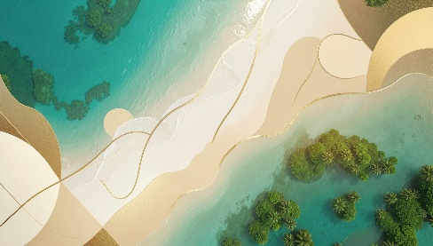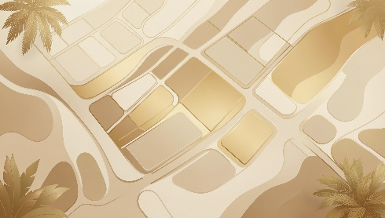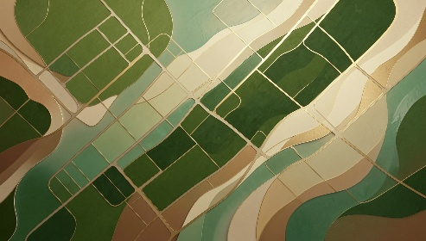

Immobilier / Real Estate
- Villas modernes (Modern villas)
- Terrains (Land)
- Projets en construction (Projects under construction,)
- Résidences premium accessibles (Accessible premium residences.)

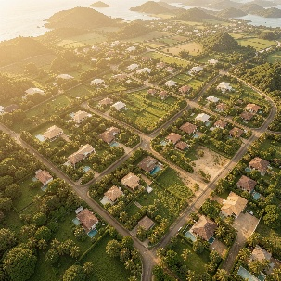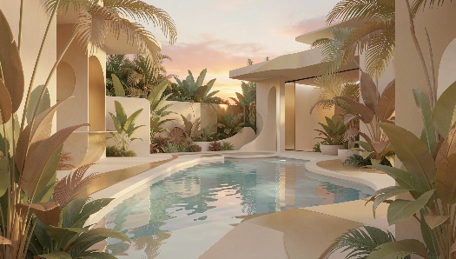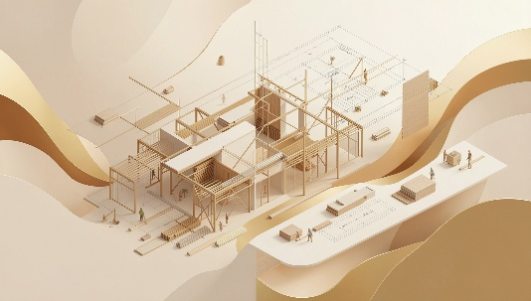

Lifestyle
- Coucher de soleil Maurice (Sunset Mauritius,)
- Familles (Families),
- Expatriés (Expatriates)
- Investisseurs (Investors),
- Moments de vie (Moments of life.).

